泵吸式硫化氢检测仪

型号: PLT-BX-H2S
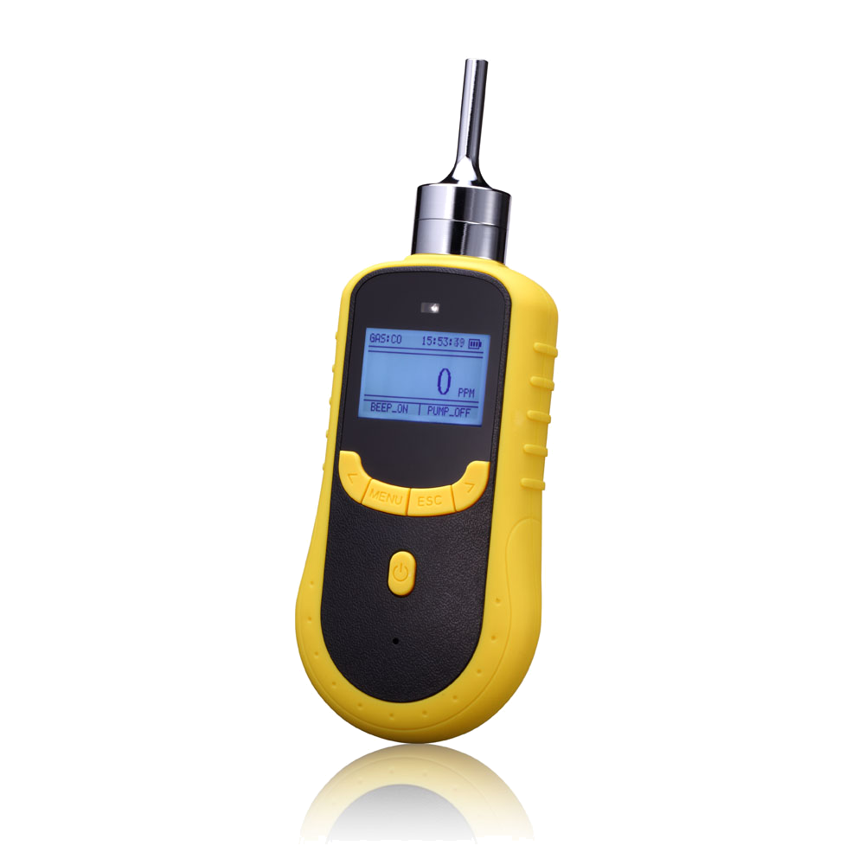
- 特点
- 采用德国原装进口高精度电化学原理传感器
- USB接口高速数据传输，可下载打印数据
- 液晶点阵显示技术，可显示气体种类，气体单位，
气体浓度值，测量最大值，当地时间，环境温度等
- 支持中英文操作界面，切换简单方便
- 气体浓度单位PPM，mg/m3可快速切换显示
- 内置微型采样泵，泵的吸力大小有十个档位可调
- 防爆合格认证，防爆等级：ExiaⅡCT4
- 功能

- 监测环境中或密闭空间中硫化氢浓度并报警
- 带自校验功能，零点标定功能，使气体监测
更准确，更可靠
- 一键恢复出厂设置功能，可免去误操作的困扰
- 带温度和压力补偿，可完美实现不同温度和压强环境下对气体浓度的补偿
- 两级声光报警，报警点可自行设置
- 大容量锂聚合物充电电池
- 泵吸式采样方式，泵的吸力大小可调
- 外壳采用高强度特殊工程塑料，防滑，防水，防尘，防爆
- 精美高档的铝合金手提箱

- 应用
- 家具、地板、壁纸、涂料、园艺、室内装饰与整修、染料、造纸、制药、医疗、食品、防腐
- 消毒、化肥、树脂、粘合剂和农药、原料、样品、工艺过程及养殖厂、垃圾处理厂、烫发场所
- 生产车间中生物制药、家居环保、畜牧养殖、温室培植、仓储物流、酿造发酵、农业生产
- 规格参数
被测气体 Gas Detected | 硫化氢（H2S）
检测原理 Detection principle | 电化学原理
采样方式Sampling Method | 泵吸式，流量可达1L/min，泵的吸力大小有十个档位可调
量 程 Measure Range | 0-10ppm、0-50ppm、0-100ppm、0-500ppm、0-1000ppm、0-2000ppm、0-5000ppm、0-10000ppm （量程可选，未列出量程可订制）
分 辨 率 Resolution | 0.001ppm （0-10ppm），0.01ppm（0-50ppm、0-100ppm），0.1ppm（0-500ppm），1ppm（0-1000ppm及以上）
精 度 Precision | 2%FS
信号输出 Signal Output | USB接口高速数据传输，可下载打印数据（可选）
响应时间 Response Time | ≤10S | 恢复时间 Recovery Time | ≤10S
重 复 性 Repeatability | ≤±1% | 线性误差 Linearity error | ≤±1%
零点漂移 Zero shift | ≤±1%（F.S/年） | 显示技术 Display | 液晶点阵显示技术
操作语言Operating language | 支持中英文 | 气体单位 Gas unit | 支持多个气体单位切换显示
工作温度 Temperature | -40℃～70℃ | 工作湿度 Humidity | 0-95%RH
防爆等级 Explosion-Proof | ExiaⅡCT4 | 防 护Degree of protection | IP66
报警方式 Alarm mode | 声、光、振动 | 工作时间Operating time | 100小时（关泵）
尺 寸Dimensions | 205*75*32mm | 重 量 Weight | 300g

- 常规气体种类及参数 （未列出的气体种类、量程、分辨率可来电订制）
被测气体 测量范围 可选量程 分辨率 响应时间
可燃气（EX） | 0-100%LEL | 0-100%VOL | 0.1%LEL/0.1%VOL | ≤10S
氧气（O2） | 0-30%VOL | 0-25%VOL | 0.01%VOL | ≤10S
一氧化碳（CO） | 0-1000ppm | 0-2000ppm | 0.1ppm/1ppm | ≤10S
硫化氢（H2S） | 0-100ppm | 0-1000ppm | 0.01ppm/0.1ppm | ≤10S
氨气（NH3） | 0-100ppm | 0-200ppm | 0.01ppm/0.1ppm | ≤10S
氯气（CL2） | 0-10ppm | 0-100ppm | 0.01ppm/0.1ppm | ≤10S
氯化氢（HCL） | 0-20ppm | 0-100ppm | 0.01ppm/0.1ppm | ≤10S
一氧化氮（NO） | 0-100ppm | 0-250ppm | 0.01ppm/0.1ppm | ≤10S
二氧化氮（NO2） | 0-20ppm | 0-100ppm | 0.01ppm/0.1ppm | ≤10S
甲醛（CH2O） | 0-10ppm | 0-50ppm | 0.01ppm/0.1ppm | ≤10S
臭氧（O3） | 0-10ppm | 0-100ppm | 0.01ppm/0.1ppm | ≤10S
二氧化碳（CO2） | 0-2000ppm | 0-100%VOL | 1ppm/0.01%VOL | ≤10S
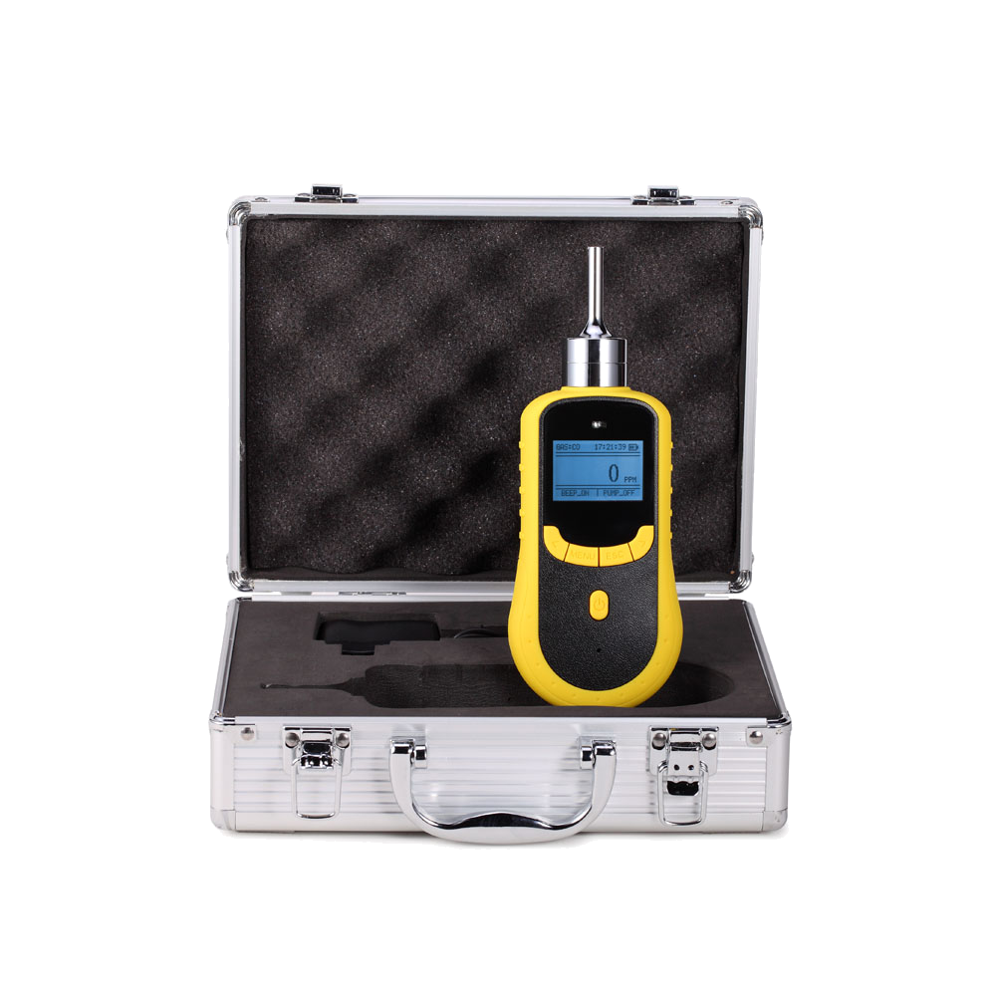

仪器箱

公司名称：深圳市普利通电子科技有限公司
地址： 深圳市宝安区松岗街道红星港联永淳工业园B栋2楼209
手机:15899974043 网址：www.plitong.com
QQ服务：925242941 邮箱：925242941@qq.com

